

Název projektu: EU peníze školám

Registrační číslo projektu: CZ.1.07/1.4 .00/21.2575

Základní škola, Hradec Králové, M. Horákové 258

Téma: Zeměpis pro 8. ročník

Název: VY_32_INOVACE_12_11C_ STŘEDOČESKÝ KRAJ

Cílová skupina: žáci 8. ročníku

Anotace: Počáteční informace o velikosti, počtu obyvatel a hustotě osídlení se snaží žáci odhadnout nejdříve z mapy, pak své závěry konfrontují s údaji v tabulce. Další údaje vycházejí z didaktické pomůcky Zeměpis Česká republika – autor: Věra Štecová, MediaDIDA s.r.o., 2007, která má jak formu pro učitele, tak i pro žáky (mapky a fotografie zajímavých míst kraje)
Autor: Mgr. Irena Černíková
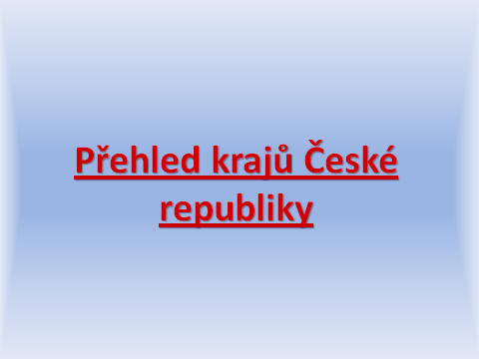

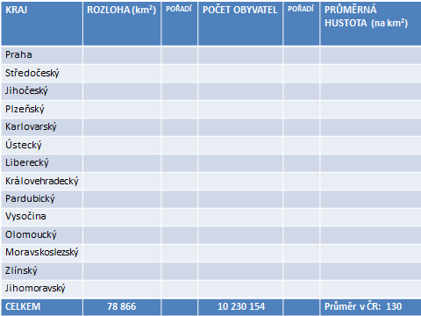

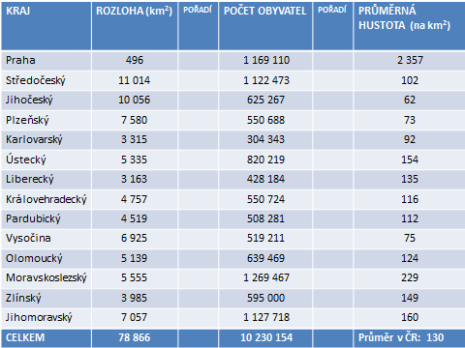

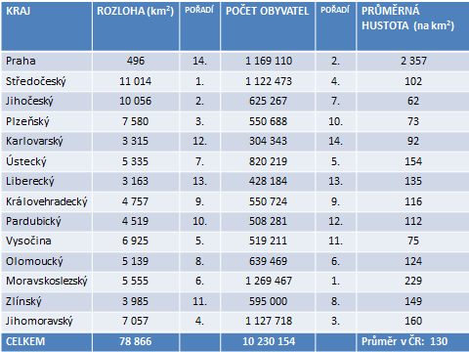

STŘEDOČESKÝ KRAJ
Jediný kraj u nás, který si zachovává konstantní hranice
Obyvatelstvo – husté zalidnění, ale odliv do Prahy, více menších sídel
CHKO – Český Kras (Koněpruské jeskyně – ve středověku penězokazecká dílna), Kokořínsko, Křivoklátsko (nálezy trilobitů)
Rekreace – Karlštejn, Křivoklát, Konopiště, Slapy, Orlík
Zemědělství: Rakovnicko – chmel, Mělnicko – víno
Průmysl: Kladno – hutnictví, + černé uhlí (POLDI Hütte – vysoce kvalitní ocel)
Kralupy n/Vlt.¹, Kolín², Neratovice, Rakovník – chemie (¹rafinerie od r. 1900, ²PARAMO)
Mladá Boleslav – automobilka ŠKODA (firma LAURIN a KLEMENT 1895 – výroba jízdních kol, 1899 – 1. Motocykl Slavia, později auta)
Beroun – kvalitní vápenec – cementárna, Rakovnicko – keramické jíly, Příbram – již od středověku těžba stříbra, olova, později uranu (hloubka štoly 1838m)
MĚSTA: Kutná Hora- město na seznamu UNESCO, těžba Ag – ve 13. st. 1/3 evropské těžby, mincovna (Vlašský dvůr), těžba mědi, Sv. Barbora (Parléř), 2. největší město českého království. Nyní TABÁK (Philip Morris).
Sázava – sklárny Kavalier – laboratorní, varné a technické sklo, klášter (1009)
Poděbrady - sklárny Bohemia- broušený a lisovaný křišťál, lázně – oběhové a pohybové problémy
Vlašim – SALLIER BELLOT – výroba střeliva
Byšice – VITANA potravinářské výrobky, Dobříš - výroba rukavic (od r. 1865)

